

**Programmi di Monitoraggio**

**per la Strategia Marina**

**Art. 11, D.lgs. 190/2010**

**SCHEDE METODOLOGICHE**

**per l’attuazione delle Convenzioni stipulate tra**

**Ministero dell’Ambiente e della Tutela del Territorio e del Mare**

**e**

**Agenzie Regionali per la protezione dell’Ambiente**

**nel dicembre 2017**

**MODULO 2**

**Analisi delle microplastiche**

**(elaborate in collaborazione con**

**Istituto Superiore per la Protezione e la Ricerca Ambientale)**

**Novembre 2019**



## MODULO 2

***Elenco dei parametri da determinare in ciascuna stazione di campionamento, relativo strumento di indagine e metodologia di riferimento***

|  |  |  |  |
| --- | --- | --- | --- |
|  | **Parametro** | **Strumento di indagine** | **Metodologia di riferimento** |
| **Variabili chimico-fisiche** | Profondità | Sonda multiparametrica | Metodo come da DM 260/2010: Metodologie analitiche di riferimento ICRAM-MATTM per il controllo dell'ambiente marino costiero (triennio 2001-­‐2003) |
| Temperatura |
| Salinità |
| Ossigeno |
| pH |
| Trasparenza | Disco di Secchi |
| **Analisi microplastiche** | Quantità (microparticelle/m2 di acqua campionata) per forma e per colore | Stereomicroscopio | **Scheda 2** |
| **Analisi macroplastiche e altri rifiuti flottanti** | Numero di oggetti, classe di grandezza, materiale, categoria | Visual census | **Scheda 2bis** |

# Scheda 2

**Analisi delle microplastiche**

Il *microlitter* comprende tutto il materiale solido di dimensioni inferiori ai 5 mm, differentemente disperso nell’ambiente. Le attività di campionamento e analisi di laboratorio di seguito riportate sono finalizzate a valutare l’abbondanza e, se possibile, la composizione del microlitter, in particolare delle microplastiche, presente nell’acqua di mare.

#### CAMPIONAMENTO

In conseguenza delle ridottissime dimensioni, del peso e della densità relativa, le microplastiche tendono ad accumularsi preferibilmente sulla superficie del mare e, in seconda battuta, nella zona basale del termoclino. Per tale ragione occorre rilevare le variabili chimico-fisiche lungo la colonna d’acqua calando la sonda multiparametrica in corrispondenza del punto di inizio del campionamento delle microplastiche.

E’ importante anche tenere conto degli effetti del rimescolamento causato dal moto ondoso sulla distribuzione delle microplastiche ed è quindi preferibile eseguire il campionamento in condizioni di mare calmo.

Per il campionamento, viene utilizzata una rete tipo “manta” costruita appositamente per navigare nello strato superficiale della colonna d’acqua e campionare quindi entro lo strato interessato dal rimescolamento causato dal moto ondoso. L’utilizzo della rete in generale permette di campionare grandi volumi d’acqua, trattenendo il materiale d’interesse. La manta (figura 1) è costituita da una bocca rettangolare metallica da cui si diparte il cono di rete ed un bicchiere raccoglitore finale; due ali metalliche vuote, esterne alla bocca, la mantengono in galleggiamento sulla superficie.

Dimensioni della bocca e lunghezza. Le dimensioni della bocca non sono prestabilite, essendo funzione della stazza dell’imbarcazione trainante; si consiglia di mantenere sempre un rapporto fra altezza e larghezza della bocca pari ad ½; la misura della bocca di riferimento è 25 cm di altezza per 50 cm di larghezza ; la lunghezza della rete è di circa 2,5 m. Le dimensioni si riferiscono alla parte interna della bocca, parte alla quale viene collegata la rete. La parte esterna è più larga assumendo una forma complessiva a tronco di piramide.

Maglia della rete. La rete deve avere un vuoto di maglia di 330 µm.

Al fine di evitare problemi di rigurgito in seguito ad intasamento, soprattutto in presenza di acque eutrofiche, è necessaria la verifica costante dell’efficacia di campionamento.

Dimensioni delle ali. Le dimensioni delle ali sono funzione del peso della bocca, dato che servono per la galleggiabilità dello strumento. Si suggerisce una dimensione di 40–70 cm di lunghezza.

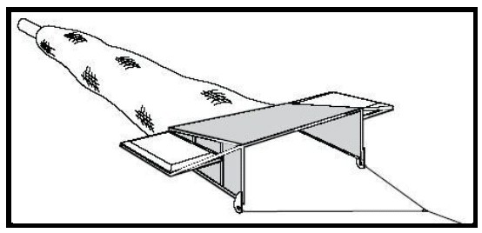

Figura 1: Rete Manta (swfsc.noaa.gov)

Utilizzo della rete. La rete viene calata lentamente dall’imbarcazione e lasciata in galleggiamento, essendo assicurata al battello tramite una cima sino alla distanza di 50–70 m dallo stesso. La manta va lasciata comunque fuori dalla scia provocata dalla navigazione dell’imbarcazione poiché la turbolenza indotta determina un’alterazione del valore reale di abbondanza delle microplastiche (Fig. 2–3). Laddove possibile è quindi opportuno calare l’attrezzo lateralmente, facendo passare la cima di traino da un idoneo tangone installato su un lato dell’imbarcazione.

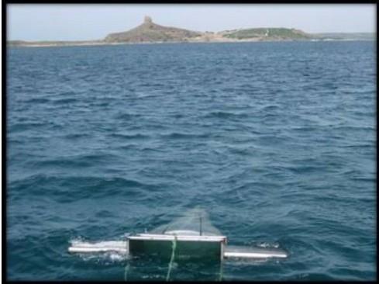

Figura 2: Rete Manta (Foto A. Camedda Cnr‐IAMC Oristano)

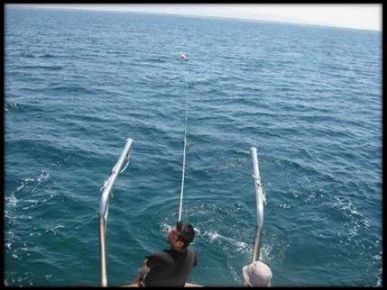

Figura 3: Rete Manta (Foto A. Camedda Cnr‐IAMC Oristano)

Modalità di campionamento. I prelievi verranno effettuati in corrispondenza di 3 stazioni poste a diversa distanza dalla costa (0,5; 1,5; 6 Mn) lungo transetti ortogonali alla linea di costa. Una volta in posizione nel punto di campionamento, la rete viene calata e trainata per 20 minuti lungo un percorso lineare, con velocità compresa tra 1 e 2 nodi e comunque non superiore ai 3 nodi, in modo da permettere alla rete di filtrare l’acqua senza rigurgiti (*avoidance*). La cala di 20 minuti deve essere realizzata in senso opposto alla corrente superficiale o comunque alla direzione del vento.

Per ogni cala devono essere opportunamente registrate le coordinate GPS (gradi e millesimi; GG°,GGGGG) di inizio e fine campionamento, in WGS 84 UTM 32. In presenza di elevati quantitativi di mucillagine od altra sostanza organica presente in mare durante il campionamento, si suggerisce di suddividere il tempo di campionamento per transetto, in due cale da 10 minuti.

Posizione dei transetti di indagine. La posizione dei transetti lungo cui eseguire i campionamenti, deve essere stabilita in funzione delle caratteristiche dell’area di indagine (vanno prese in considerazione: zone di *upwelling* e *downwelling*, aree di accumulo per condizioni idrodinamiche locali, distanza da fonti di immissione diretta, quali foci fluviali, distanza da strutture portuali o rilevanti insediamenti urbani). Il numero e la posizione dei transetti di indagine andranno stabiliti in modo da avere un’immagine rappresentativa dell’intera Regione, considerando sia zone di massimo che di minimo impatto antropico. I criteri di scelta della posizione dei transetti dovranno essere registrati su apposite schede di campionamento.

Calcolo della quantità di microparticelle/m2

–La superficie di acqua filtrata (S) viene calcolata mediante la formula:

*S* = *L* x *l*

dove:

*L è la lunghezza del percorso lineare campionato*

*l è la larghezza della bocca della manta*

#### RACCOLTA E CONSERVAZIONE DEL CAMPIONE

Una volta riportata in superficie, la rete deve essere sciacquata con acqua di mare dall’esterno verso l’interno in modo da convogliare tutto il materiale raccolto verso il bicchiere raccoglitore.

Il collettore viene poi staccato dalla rete ed il campione viene versato in un barattolo da 1000 ml, 500 ml o 250 ml in vetro, per le successive analisi quali**-**quantitative (Fig. 4). Qualora non fosse possibile utilizzare contenitori di vetro a bordo del natante, per specifici motivi di sicurezza, si possono utilizzare in sostituzione barattoli in materiale plastico rigido, prestando particolare cura nel travasare il contenuto raccolto per evitare che delle microparticelle rimangano adese al barattolo. Il campione può essere conservato in frigorifero (ma non congelato), comunque sempre lontano da fonti di luce e calore. E' consigliabile aggiungere un fissativo (alcol etilico al 70%), unicamente al fine di prevenire la decomposizione della sostanza organica presente (zooplancton, fitoplancton, etc.) che sprigionerebbe cattivi odori nella fase di lettura del campione.

#### ANALISI DEL CAMPIONE IN LABORATORIO

L’analisi è volta all’identificazione e alla quantificazione della microplastica (come tale non degradabile) presente nel campione.

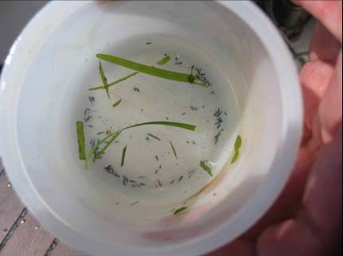

Figura 4: Materiale raccolto (Foto S. Coppa Cnr-IAMC Oristano)

#### Materiali

* setaccio da 5 mm;
* setaccio da 300 µm;
* supporto per filtrazione;
* piastre Petri in vetro;
* beker;
* pinzette;
* stereoscopio.

IMPORTANTE: tutta l’attrezzatura di laboratorio deve essere di vetro o metallo al fine di evitare che i frammenti di microplastiche aderiscano alle pareti. Inoltre, particolare attenzione va prestata alla pulizia dell’area di lavoro onde evitare contaminazione del campione. A tal proposito, si chiedono alcune importanti accortezze da adottare per contenere il rischio di contaminazione come:

* evitare di indossare durante l’analisi in laboratorio vestiti sintetici con fibre di plastica (tipo tessuti in pile o elasticizzati in lycra-poliammide) ed indossare camici in puro cotone
* Evitare l’esposizione all’aria del campione ed i sub campioni da analizzare, avendo sempre cura di coprirli per evitare contaminazioni.
* Non lasciare finestre aperte durante la lettura del campione.

#### Procedimento

L’analisi viene eseguita sul campione *in toto*.

Utilizzare acqua distillata durante tutte le fasi di trasferimento e lavaggio del campione.

* Trasferire tutto il campione su una serie composta da due setacci (da 5 mm e 300 µm) sciacquando più volte il contenitore con acqua distillata, al fine di recuperare tutte le microplastiche.
* La frazione composta da residui vegetali o animali superiori ai 5 mm (trattenuta dal setaccio con le maglie maggiori) deve essere a sua volta accuratamente sciacquata.
* Trasferire la frazione di campione contenente le microplastiche in un beker di vetro, successivamente spostare i frammenti di plastica flottanti su piastra Petri con fondo retinato e analizzare allo stereomicroscopio, annotando l’ingrandimento impiegato.
* Procedere con lo smistamento (*sorting*) della componente flottante separando, con l’ausilio di una pinzetta, il materiale plastico da altri residui di tipo organico (vegetali, legno ecc.).
* Successivamente procedere con lo smistamento del precipitato per verificare la presenza di plastiche con una densità maggiore, oppure rimaste “bloccate” dentro ai residui vegetali o animali.
* Procedere alla selezione delle microplastiche da contare con l’ausilio di un foglio di carta millimetrata sotto la capsula Petri, al fine di estrarre le microplastiche con dimensioni comprese tra 5 mm e 0.3 mm. Tale procedura può essere effettuata anche con un micrometro inserito nell’oculare o con un programma di analisi di immagini. I filamenti con lunghezza >5mm vanno comunque contati.
* Suddividere e conteggiare le microplastiche identificate nel campione in base alla forma (granulo, pellet, foam, filamento, frammento, foglio) e al colore. Di seguito si riporta una sintetica descrizione per le categorie forma:

**Frammento**: porzione di plastica dura rotta; può avere contorno sub circolare, angolare, sub angolare

**Foglio**: porzione di plastica morbida rotta spesso di forma angolare o sub angolare

**Filamento**: elemento filiforme, flessibile, di forma allungata, sottile

**Foam**: forma sferoidale, consistenza morbida (polistirolo)

**Granulo**: forma sferica irregolare o anche liscia di consistenza dura

**Pellet**: possono avere forma cilindrica, ovoidale, discoidale, sferuloide, piatta

E’ importante distinguere le fibre dai filamenti al fine di non includerle nei conteggi.

La figura 5, mette in evidenza come le fibre siano generalmente più fine in diametro, con margini sfrangiati e spesso si intravede un avvolgimento elicoidale. Inoltre, le fibre se sollecitate con un ago si piegano e si deformano (Fig.5, 1 fibra rossa e 2 in azzurro).

I filamenti sono generalmente di forma ben definita, cilindroide con margini netti, e colorazione più uniforme. Inoltre, i filamenti sono più rigidi delle fibre e meno deformabili (Fig.5, 2 filamenti in azzurro).

|  |
| --- |
| Snap-283.jpg |

Figura 5. Distinzione tra fibra e filamento

Per quanto riguarda il colore, i colori da segnare sono: bianco, nero, rosso, blu, verde, altro colore; il colore giallo va contato ed inserito nella categoria bianco ed il colore marrone va contato ed inserito nella categoria nero. Per la categoria “altro colore” si intendono tutti i restanti colori non elencati. Inoltre, sempre nella categoria “altro colore”, va inserito un eventuale frammento che presenti sui due lati colori differenti. Infine, per ogni colore contato, va specificata la trasparenza, riportando nella colonna accanto se il colore è opaco o trasparente.

#### Unità di misura

La concentrazione di microplastiche nel campione, per forma e per colore, viene espressa come numero di oggetti per m2 di acqua di mare campionata.

#### RIFERIMENTI BIBLIOGRAFICI

MSFD Technical Subgroup on Marine Litter., 2013. Guidance on Monitoring of Marine Litter in European Seas. Scientific and Technical Research series, Report EUR 26113 EN.

Ryan, P. G., 2013. A simple technique for counting marine debris at sea reveals steep litter gradients between the Straits of Malacca and the Bay of Bengal. Marine Pollution Bulletin 69(1), 128-136.

UNEP, 2015. Marine Litter Assessment in the Mediterranean. UNEP/MAP Athens, 45 pp.

UNEP/MAP MEDPOL, 2011. Results of the Assessment of the Status of Marine Litter in the Mediterranean Sea, UNEP/MAP(DEPI)/MED WG.357/Inf.4.

Zampoukas, N., Palialexis, A., Duffek, A., Graveland, J., Giorgi, G., Hagebro, C., Hanke, G., Korpinen, S., Tasker, M., Tornero, V., Abaza, V., Battaglia, P., Caparis, M., Dekeling, R., Frias Vega, M., Haarich, M., Katsanevakis, S., Klein, H., Krzyminski, W., Laamanen, M., Le Gac, J.C., Leppanen, J.M., Lips, U., Maes, T., Magaletti, E., Malcolm, S., Marques, J.M., Mihail, O., Moxon, R., O'Brien, C., Panagiotidis, P., Penna, M., Piroddi, C., Probst, W.N., Raicevich, S., Trabucco, B., Tunesi, L., Van der Graaf, S., Weiss, A., Wernersson, A.S., Zevenboom, W., 2014. Technical guidance on monitoring for the Marine Strategy Framework Directive. JRC Scientific and Policy Report. Scientific and Technical Research series, Report EUR 26499.